**課程或活動概述**

**一、課程或活動內容**

本課程旨在透過遊戲性的素材，培養學生數學思維能力；該思維能力能跨學科結合、與其生活經驗結合，符合九年一貫提及－「培養學生帶得走的能力」。因應此特色，本團隊依據平行課程(Parallel Curriculum)模式進行相關設計。

認同

**平行課程模式**

達文西密碼

數

名偵探柯南

邏

烏邦果

空

楚越舟戰

符

憤怒鳥

遊戲設計師

頗龜名之路

我是海賊王

現代藝數

Rocca Rails

數學遊戲王

實用

聯結

核心

命運規劃局

課程部分結合時下最流行的「桌上遊戲Board Game」為課程教具使用的改編靈感，透過遊戲隱含的邏輯思維因子，做為啟迪學生數學邏輯智能的媒介，將許多數學概念從遊戲操作的過程中建立，取代傳統數學教育大量講解和反覆的計算，強調養成學生數學思維的頭腦。因此，借助遊戲吸引人的魔力，觸發學生數學學習的動機，產生自然而然的理解。遊戲重過程輕結果的屬性，學生在遊玩的過程充分掌握學習的主導權，只要老師適時的給予提示和營造出思考的情境，就可以達到很好的教學效果，學生也樂於在這樣的氛圍下學習，可見遊戲的確是很棒的教學觸媒。

平行課程設計可分為：核心課程、聯結課程、實用課程、認同課程，四類課程同等重要。本團隊在安排順序上，先從普通班已學過的數學思維進行加深與加廣做為本課程的核心能力。在數學思維核心，本團隊選取Krutetskii(1976)提出四種數學思維核心-**數、邏輯、空間、符號**，進行相關加深加廣設計。

**玩出數字力-數**

**玩出邏輯力-邏輯**

**玩出空間力-空間**

**玩出符號力-符號**

**數學思維核心**(Krutetskii，1976)

希望讓學生了解實際之應用，故依序聯結課程，實用課程。聯結課程強調核心課程內之思維跨學科的聯結，此處是以科學作為聯結標的；實用課程則以靈活應用核心課程內的四種思維；最後回歸自我，設計認同課程。藉由生活週遭以及生活經驗，融入相關核心課程相關思維，設計一套以數學思維為核心的遊戲。讓學生體會數學的無所不在，進而能欣賞數學之美，增加對數學興趣。

除此之外，本課程最重要的特色就是結合遊戲；**心理學證明，有趣的形式和內容，可使學生學習效果增加五倍以上。數學，普遍學生討厭的學習科目；遊戲，普遍學生喜愛的學習形式。這兩者如果可以融合在一起，那學起數學來，先不論成效如何，至少學習數學的動機是可以被激發的，興趣是可以被引起的。**此次的課程設計大部分都以遊戲形式的呈現。

遊戲的好處這裡就不詳述，**它運用在數學領域具有以下特點：**

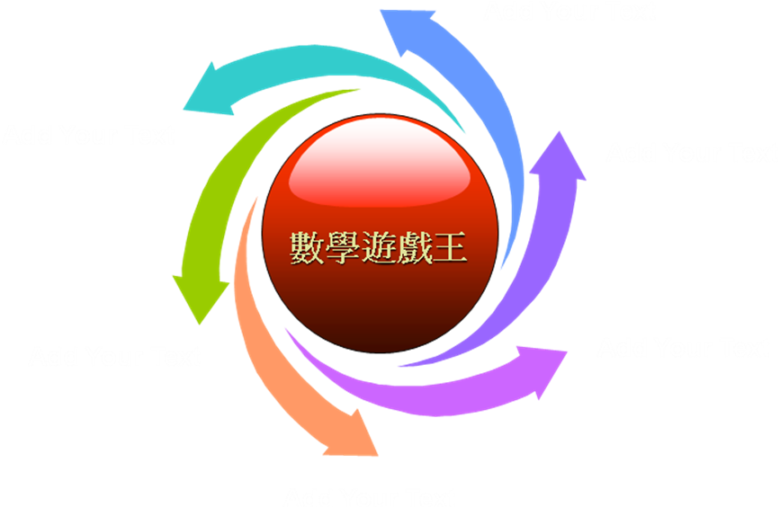

**遊戲主題有趣具吸引力**

**發展分析、歸納、整理和邏輯等能力**

**產生問題解決策略，進而引導創造力**

**有挑戰性，需與人互動、甚至合作**

**能提升數學敏感度**

**多面向思考，重過程不重結果**

最終希望學生在這套課程的引導下，能夠

**不畏懼數學，接受數學，甚至愛上數學。**

|  |  |  |  |  |  |  |
| --- | --- | --- | --- | --- | --- | --- |
| **主題** | **子題** | | **課程、師資、時數** | | | **預期成效** |
| **課程/活動內容說明** | **師資** | **時數** |
| 數  學  遊  戲  王 | 核心課程 | **玩出數字力**  達文西密碼 | 達文西密碼是一種猜測對方數字棋子的遊戲，遊戲過程中可以加強對「數字」的概念；運用你的邏輯推理，敏銳的察覺對方的「密碼」。有點像學生在玩的猜數字遊戲(幾A幾B)，但是其中猜測數字過程中，思考方向和重點不盡相同 | 劉輝龍 | 3  小  時 | 遊戲過程中將學習中的集中力、理解力、分析力和思考能力融入遊戲中。無形中增進學生對數字的敏感度。 |
| **玩出邏輯力**  名偵探柯南 | 透過偵探故事情節發展，讓同學從各種角度發覺破案線索，評估有助於解決問題的線索，再運用自己的解題策略找出答案。各種線索中涵蓋數學概念，破案時，同時了解相關的數學概念。 | 鄒孟潔 | 3  小  時 | 能做出合理假設並驗證，並學習思考的多向性，有助於引導學習數學時的探究態度即能力。 |
| **玩出空間力**  烏邦果 | 本課程設計，旨在訓練學生平面幾何『切割組合』的能力。  教學活動從『桌上遊戲-烏邦果（別名『德國七巧板』）』操作出發。首先從觀察讓學生深入了解幾何圖形的鑲嵌；再者從遊戲的操作學習平面幾何『切割組合』；最後從遊戲中學習與同儕分享與互動。 | 馮理詮 | 3  小  時 | 了解幾何圖形組件的鑲嵌。  能進行平面圖形的『切割與組合』。  能從桌遊操作中學會與同儕進行分享與合作。 |
| **玩出符號力**  楚越舟戰 | 遊戲中，你要扮演楚軍或越軍；有人會派出間諜、弓箭手和斥侯來執行任務，或者是坐下來重新談判。當然有可能遇到暴風雨讓你的船東倒西歪，到底誰可以完成任務呢？ | 劉輝龍 | 3  小  時 | 透過遊戲的經驗，讓學生不知覺中學習到負數和數線的概念，和負數的加減法運算。 |
| 聯結課程 | 憤怒鳥 | 調整好彈弓的角度，瞄準邪惡的偷蛋小豬，咻~碰！現實生活中的火箭、彈弓和投石器有著同樣的發射過程和目標任務，這中間的距離、路徑要如何計算才能精準的命中目標呢？ | 潘浩天 | 3  小  時 | 透過遊戲為學生打通數學和科學間的對話。發現彈射的力量、角度、距離和物體的重量之間的關聯性。 |
| 頗龜名之路 | 用豐富多元的方式結合數學運算來介紹程式設計的基本概念。導入條件判斷與迴圈的數學題，讓學生先熟悉簡易的程式執行概況。並利用桌上遊戲帶入程式語法的教學。 | 吳侑邦 | 3  小  時 | 透過計算遊戲發現程式語法的基本認識，讓學生數學思維中學習語法的邏輯推演。 |
| 實用課程 | 我是海賊王 | 一群海賊為爭奪秘寶，誰能贏得所有金幣呢？雙方放入碗中同數的金幣，再輪流取出金幣，最後沒拿到金幣的人輸，贏的人取走所有金幣。 | 劉輝龍 | 3  小  時 | 遊戲中，引導學生發現規律，掌握關鍵「數」，學習各種解題的各種歷程。 |
| Rocca Rails | 常聽見「眼見為憑」，但是眼見一定為憑嗎﹖如何使用2D的平面，真實的表現出3D立體的影像？你一定不敢相信，這樣的轉換在我們生活中有多重要！讓我們一起「深入淺出」，探究平面與立體轉換的視覺超能力。 | 楊婷雅 | 3  小  時 | 藉由桌遊，探討2D和3D之間的視覺轉換，引發學生的空間感。 |
| 命運規劃局 | 你身處在一個密室，你能在時間內解開所有的謎題，成功逃出嗎？時間倒數結束前，團隊可以選擇一位參賽者逃脫失敗來延長時間，或者直接全員逃脫失敗，你是最後的逃脫者嗎？本課程藉由密室逃脫的機制與謎題，探討賽局理論與符號邏輯。 | 郭家禎 | 3  小  時 | 透過遊戲和謎題，能歸納與統整符號的特性與關聯，並且了解基本的賽局理論。 |
| 認同課程 | 遊戲設計師 | 結合之前課程經驗，將本方案數學學習的四個主軸-數、邏輯、空間和符號，結合遊戲設計的課程，融入德式桌遊的機制，設計一套數學的遊戲。 | 劉輝龍 | 3  小  時 | 能統整所學之內容，發揮自己的創意和巧思，有步驟、系統的設計遊戲。 |
| 現代藝數 | 現代藝術裡看似簡單的買賣遊戲中，其實蘊含了不少數學的邏輯與大眾心理學，如何能在拍賣氛圍中，迅速做好理財分配與邏輯思考，考驗各位的理財潛質，什麼是學校沒教的邏輯?就讓現代藝數來告訴你 | 盧儷玲 | 3  小  時 | 經由遊戲和數學統計的過程，精算風險的承擔，開啟大家對投資的潛質! |
| 數學遊戲王 | 此為成果發表會，目的為遊戲結合之前所設計的數學概念，以遊戲形式發表和試玩，學員彼此學習觀摩其他人作品，並票選出最佳遊戲。 | 劉輝龍 | 3  小  時 | 培養學生口頭發表、分工合作的能力。並針對不同學生的學習成果，給予一個發揮的舞台。 |

**二、師資背景說明：**

劉輝龍 老師

**★學經歷：**

現任 臺北市立碧湖國民小學資優資源班教師

2000年  臺北市立大學特殊教育學系畢

**★相關優良事蹟:**

* 擔任中華民國圖板遊戲協會課程講師和榮獲資深優良講師資格
* 擔任台北市聽障者聲暉協會桌遊課程講師
* 擔任苗栗縣創造力教材「創意FUN室王」總規劃暨數學教材編輯者
* 臺北市特教教材比賽，共計5件優等、6件佳作
* 臺北市行動研究，共計2件特優、1件優等、2件佳作
* 2010年 兩岸資優與創造力教育發展研討會 論文發表：玩出數學力
* 2011年 第三屆全國特殊教育教材設計比賽佳作
* 2011年 電力議題教案創意設計競賽全國特優

鄒孟潔 老師

**★學經歷：**

現任 臺北市立碧湖國民小學資優資源班教師

2007年  臺北市立大學特殊教育學系畢

**★相關優良事蹟:**

●臺北市第9屆行動研究教學設計優等

●臺北市第12屆行動研究教學經驗分享佳作

●臺北市第13、15屆行動研究創新教學活動優等和教學經驗分享佳作

●臺北市特教教材比賽，共計2件優選，4件佳作

潘浩天 老師

**★學經歷：**

現任 臺北市立碧湖國民小學資優資源班教師

2010年  國立臺北教育大學特殊教育學系 心理諮商與輔導輔系畢

**★相關優良事蹟:**

●2011年 電力議題教案創意設計競賽全國特優

●100學年臺北市能源教育教材佳作

●100、101學年臺北市特教教材佳作

●102學年臺北市特教教材優選

●臺北市第13、15屆行動研究創新教學活動優等和教學經驗分享佳作

馮理詮 老師

**★學經歷：**

現任 臺北市立碧湖國民小學資優資源班教師

2011年  國立臺北教育大學特殊教育學系碩士班畢

**★相關優良事蹟:**

●102學年臺北市特教教材佳作

●2011年資優教育研討投稿

●2012年兩岸資優教育研討會發表

●2014年資優教育學會發表

郭家禎 老師

**★學經歷：**

現任 臺北市立碧湖國民小學資優資源班實習教師

2014年  臺北市立大學特殊教育學系畢

**★相關優良事蹟:**

●2011年 臺北市立教育大學「資優兒童假日學園」系列課程班級導師

●2012年 臺北市立教育大學「資優兒童新生鐵人營」活動教師

吳侑邦 老師

**★學經歷：**

現任 臺北市立西湖國民小學資優資源班教師

2000年  臺北市立大學特殊教育學系畢

臺北市立大學資訊科學系教學碩士

**★相關優良事蹟:**

●98學年全國教育部落格大賽 社團組織第一名  
●教育部98年「全國國中小資訊融入教學創意競賽」語文組第一名  
●臺北市100年多媒體教材徵選佳作  
●2011年 電力議題教案創意設計競賽全國特優

●100、101學年臺北市特教教材佳作

●102學年臺北市特教教材優選

楊婷雅 老師

**★學經歷：**

現任 臺北市立永樂國民小學資優資源班教師

2009年  臺北市立大學特殊教育學系畢

**★相關優良事蹟:**

**●**第一屆全國資訊科技融入特殊教育教學教材競賽，榮獲佳作

●2009年 國立交通大學看電影談物理競賽，榮獲第六名

●臺北市第12屆行動研究創新教學活動特優

●2012年 榮獲圖板協會專業師資認證

●101學年臺北市特教教材佳作

●102學年臺北市特教教材優選

盧儷玲 老師

**★學經歷：**

現任 新北市立光榮國民小學資優資源班教師

2009年  臺北市立大學特殊教育學系（資賦優異組）畢

**★數學和遊戲相關優良事蹟:**

● 2009年 教育部98年度全國金融教材教案設計比賽榮獲佳作

● 2009年擔任臺北市資賦優異鑑定入班觀察設計數學領域編撰小組

● 2009年 榮獲圖板協會專業師資認證

●99學年臺北市特教教材優選

●臺北市第12屆行動研究創新教學活動特優